Plumcake salato


Ottimo come antipasto ma perfetto anche da solo...questo plumcake salato è davvero morbidissimo, si conserva perfettamente (ovviamente coperto da pellicola trasparente) anche 2/3 giorni...se avanza!!!
Ingredienti:
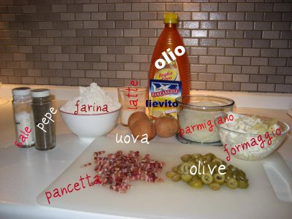
- 300 gr di farina 00

- 3 uova

- 100 ml di olio (utilizzate un olio dal sapore neutro, bene quello di semi, girasole, mais, arachide...evitate invece l'olio d'oliva che ha un sapore troppo deciso!)

- 100 ml di latte

- 1 bustina di lievito istantaneo per torte salate/pizze

- una manciata di olive verdi tagliate a rondelle

- una manciata di pancetta tagliata a listarelle sottili sottili (in alternativa potete utilizzare dello speck o per un sapore più neutro dei cubettini di prosciutto cotto)

- 150 gr di formaggio tagliato a cubetti (quello che preferite! benissimo fontina, asiago, latteria ma volendo anche un pò di provola/caciotta affumicata potrebbe andar bene!...io ho utilizzato del latteria e un pò di mozzarella)

- 2 cucchiai di parmigiano

- una presa di sale

- pepe una leggera spolveratina (se piace)

- semini di papavero per guarnire
procedimento:
- tagliate a rondelle le olive, a cubetti il formaggio e a listarelle la pancetta

- intanto, in una ciotola, sbattete le uova con una frusta

- aggiungete il latte, l'olio, una presa di sale e una spolverata di pepe (quest'ultimo facoltativo)

- poi, lentamente, aggiungete la farina setacciata con il lievito

- quanto l'impasto sarà ben amalgamato aggiungete le olive, i cubetti di formaggio, la pancetta e il parmigiano

- versate il composto in uno stampo da pluncake, precedentemente imburrato e leggermente infarinato, e livellate l'impasto il più possibile

- distribuite sulla superficie una presa di semini di papavero

- infornate nel forno preriscaldato ventilato a 180 gradi per circa 40 minuti

- tagliate a fette non appena si sarà intiepidito...
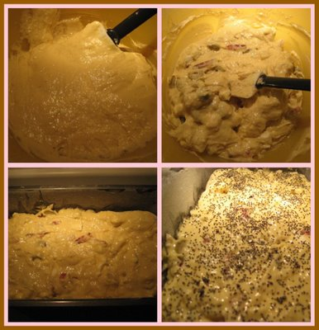
Pubblicato da roby a 06:02

